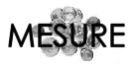 | LA MONNAIE  Les euros (€) (06)

